### 1章庄入口段

该隧道断面定位在SZK5-2地质钻孔处，主要岩层为强风化板岩夹变质砂岩、中风化板岩夹变质砂岩上覆粉质粘土。

(1)初始模型

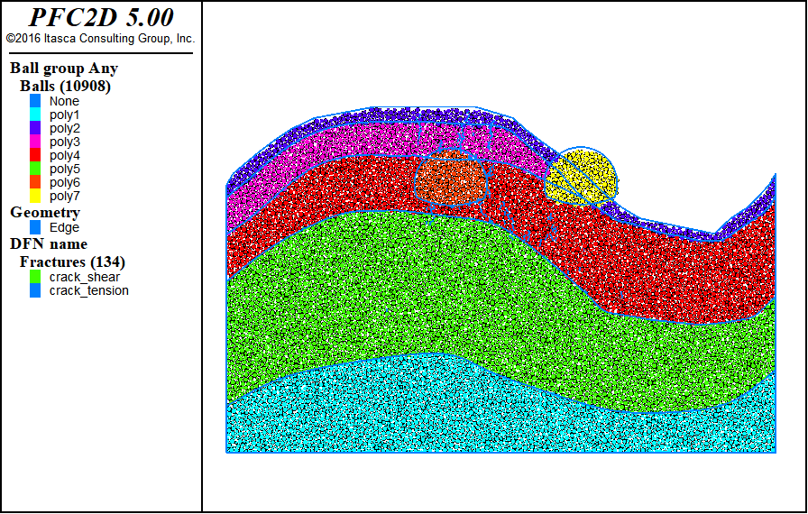

图1 初始模型

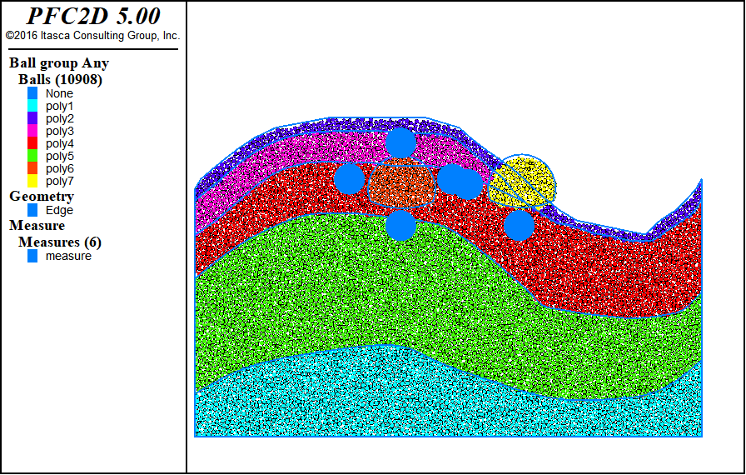

图2 测量点分布

根据工程地质横断面图在CAD中等比例绘制隧道断面图，根据断面图等比例生成的章庄隧道入口段离散元模型如图1所示，地层从上到下主要为粉质黏土、强风化板岩、中风化千枚状砂岩。图2给出了相关量测点位置信息，测量点顺序按照顺时针标记。

(2)力链分布及调整

随着地层和重力作用影响，初始力链条分布从上到下逐渐增加，在分层处有明显改变。隧道开挖后左侧隧道力链调整呈现出上下拱状分布。

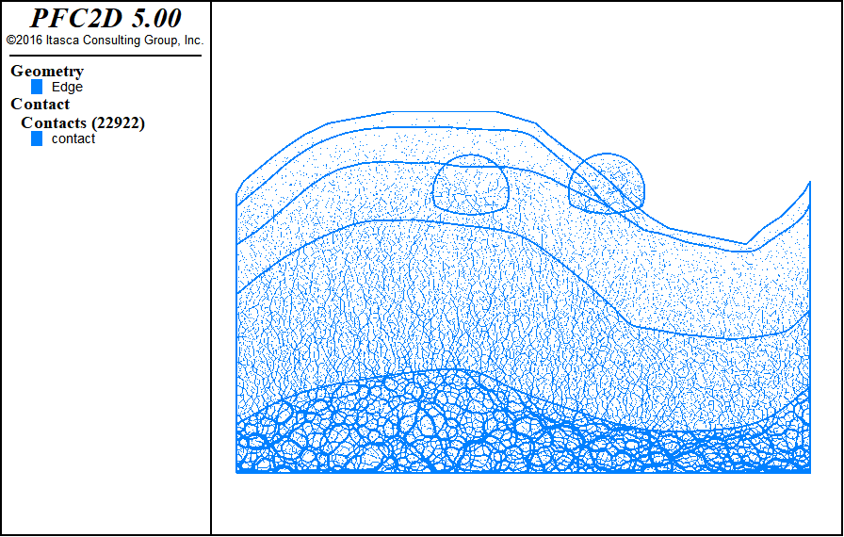

图3 初始力链

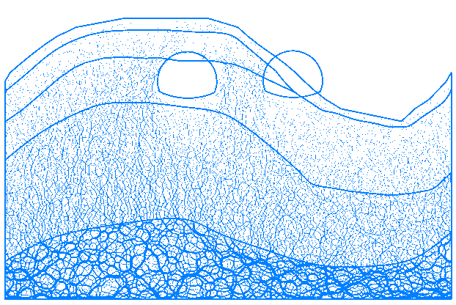

图4 力链调整

(3)开挖过程应力调整及位移场

表1 初始地应力

|  |  |  |
| --- | --- | --- |
| 量测点 | 水平应力/MPa | 垂直应力/MPa |
| 1 | 0.16 | 0.23 |
| 2 | 0.001 | 0.088 |
| 3 | 0.15 | 0.23 |
| 4 | 0.088 | 0.37 |
| 5 | 0.12 | 0.17 |
| 6 |  |  |
| 7 |  |  |
| 8 | 0.06 | 0..28 |

图5和图6给出了开挖过程中应力调整具体信息，1号测量点水平应力显著卸载，竖直应力缓慢增加。2号测量点水平应力缓慢增加，竖直应力波动调整中逐渐减小。3号测量点水平应力缓慢卸载，竖直应力缓慢加载。4号测量点水平应力缓慢减小，竖直应力显著卸载。5号测量点水平应力基本，竖直应力显著加载。8号测量点水平应力基本不变，竖向应力显著卸载。

从图7中可以看出由于围岩较破碎，开挖过程中会产生20cm左右的变形，没有支护情况下难以维持自稳定，且隧道周围有裂纹扩展。

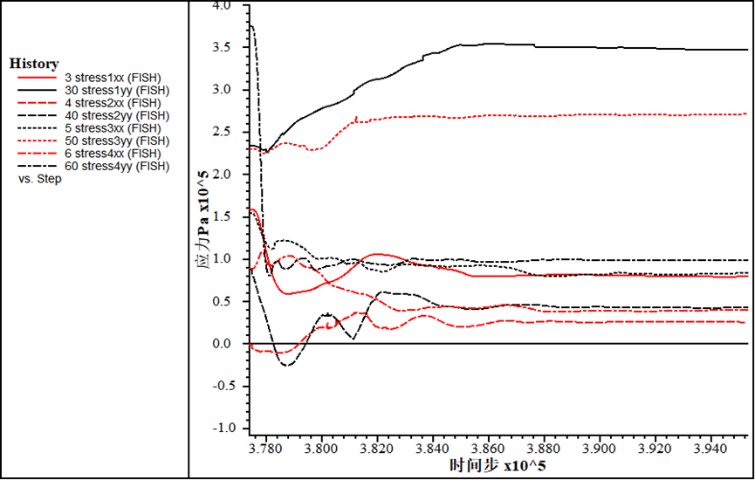

图5 左侧隧道应力调整

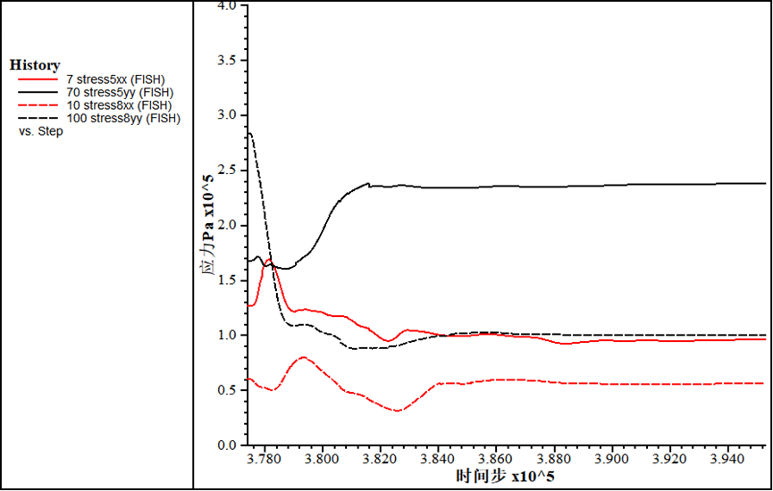

图6 右侧隧道应力调整

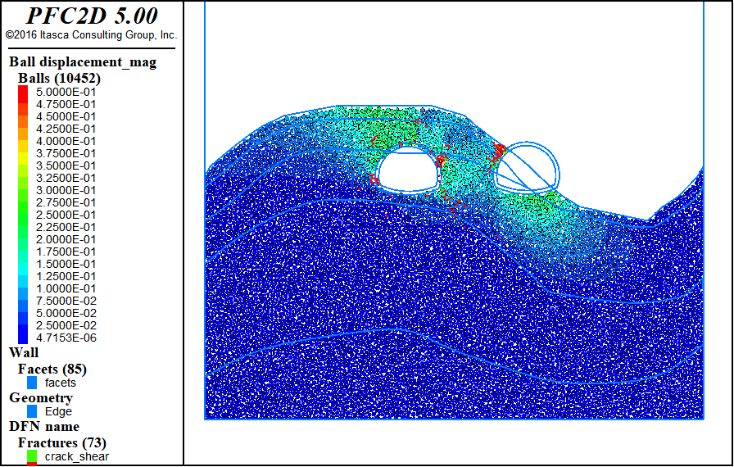

图7 位移及裂纹扩展